|  |  |  |  |  |  |
| --- | --- | --- | --- | --- | --- |
| Sigla Asignatura | *BDY1102* | Nombre de la Asignatura | BASE DE DATOS APLICADA II | Tiempo | 5 h |
| Experiencia de Aprendizaje N° 2 | Gestión de usuarios, vistas y objetos de la base de datos | | | | |
| Actividad N° 2.1 | Construyendo sentencias SQL para manipular datos almacenados en las tablas | | | | |
| Nombre del Recurso Didáctico | 2.1.2 Actividad Usando Sentencias DML para Manipular Datos de las Tablas | | | | |

1. **Descripción general actividad**

El docente deberá desarrollar y explicar, durante las horas de clases, los casos: 1, 4 y 5, para que posteriormente cada estudiante genere las soluciones de los casos restantes del Sistema Informático de la empresa de transportes TRUCK RENTAL,    que están orientados a crear procesos automáticos de actualización, inserción y eliminación de información para evitar la manipulación de los datos por parte de los empleados, y así cumplir los estándares estipulados en la normativa ISO 9001.

**Instrucciones:**

* Conéctese a la base de datos como usuario SYS o SYSTEM y ejecute el script PRACT6_BDY1102.sql que crea el usuario BDY1102_P6. Si está utilizando Oracle Cloud, realice este paso como usuario ADMIN.
* Cree una nueva conexión a la base de datos llamada PRACT6_BDY1102 con el usuario creado en el punto anterior.
* Conectado a la base de datos a través de la conexión PRACT6_BDY1102, ejecute el script crea_pobla_tablas_bd_TRUCK_RENTAL.sql para crear y poblar las tablas del Modelo de Datos que se adjunta Anexo. Estas son las tablas que se debe utilizar para construir las soluciones a los requerimientos de información planteados en cada caso.
* En los casos que se indique que el informe o proceso debe obtener la información del año anterior, año actual, mes anterior, día siguiente, etc., significa que la sentencia SQL se debe construir usando las FUNCIONES adecuadas para obtener la fecha requerida y NO USANDO FECHAS FIJAS.

**

**REQUERIMIENTOS A RESOLVER**

**CASO 1**

Por contrato, a los encargados de arriendo de camiones se les paga una comisión por cada camión que arrienden. Está comisión corresponde a un porcentaje de su sueldo base según los días en que el camión fue arrendado. Adicionalmente, en el mes de diciembre, se les paga una bonificación especial a quienes hayan arrendado un total de camiones mayor al promedio anual de camiones arrendados por empleado.

Esta última bonificación, por ser anual, no es imponible y tampoco está considera como un gasto dentro del presupuesto de TRUCK RENTAL ya que se solventa con las utilidades que la empresa obtuvo en el año. La información de estos pagos se genera y maneja “informalmente” en planillas Excel las que deben son firmadas por el jefe del área de finanzas de TRUCK RENTAL y el empleado.

Sin embargo, para beneficiar a los empleados, la Gerencia ha decido que a contar del próximo año la bonificación por arriendo será un haber más en la remuneración mensual de los encargados de arriendos de acuerdo con el total de arriendo de camiones que realizaron durante el mes. Esta decisión implica que:

* Debe ser imponible
* Debe ser considerada como como parte de los gastos del presupuesto anual de TRUCK RENTAL.
* Debe ser considerada en el proceso de cálculo de remuneraciones y los beneficiados serán los empleados que en el mes de proceso hayan arrendado un total de camiones mayor al promedio de camiones arrendados por empleado en ese mismo mes.

Esto significará entonces que el área de finanzas tendrá que definir un procedimiento formal para gestionar la información de los pagos mensuales de esta nueva bonificación. Esta gestión deberá estar apoyada con un informe online que, de acuerdo con lo indicado por el usuario, debe considerar los datos del empleado, el total de arriendo que realizó en el mes y el valor de la bonificación.

El informe se ejecutará 15 minutos antes del proceso de cálculo de remuneraciones del mes (que se ejecuta el último día hábil del mes) esto significa que, por ejemplo, si el informe se ejecuta en el mes de marzo, debe visualizar a los empleados que efectuaron arriendo de camiones en ese mismo mes, etc. Por lo tanto, el informe debe ser capaz de obtener la información en forma paramétrica. Los resultados entregados por este informe y por el proceso de cálculo de remuneraciones serán contrastados como chequeo de control.

Además, considerando que el pago de esta bonificación será mensual, la empresa ha decido que el valor de la bonificación de arriendo será un porcentaje del sueldo base del empleado. El porcentaje corresponderá al total de arriendos que el empleado realizó en el mes. Esto significa, por ejemplo, que, si el empleado realizó 3 arriendos en el mes, la bonificación será un 3% del sueldo base del empleado, etc.

Desde la perspectiva de eficiencia del proceso, Ud. ha definido que la información requerida para la consulta online será almacena en forma permanente en la tabla BONIF_ARRIENDOS_ANUAL y de esta forma, se tendrá la información histórica de los pagos de esta bonificación y así, cada vez que se requiera, podrá ser contrastada con los resultados del pago de remuneraciones de la fecha que se desee.

La información se almacenará ordenada alfabéticamente por apellido paterno del empleado.

**En su resultado, el valor de las columnas ANNO_MES, TOTAL_ARRIENDOS_MENSUAL y BONIF_ARRIENDOS serán diferentes ya que depende del mes en que se ejecute la sentencia. En el ejemplo, la sentencia que almacena la información en la tabla BONIF_ARRIENDOS_ANUAL se ejecutó en septiembre del año 2020:**

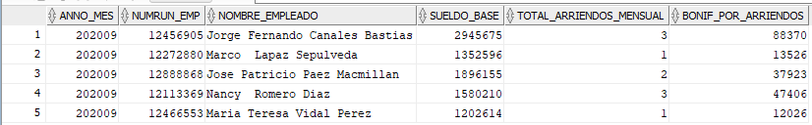

**CASO 2**

Captar, sostener y aumentar la cantidad y calidad de los clientes es uno de los desafíos más importantes que TRUCK RENTAL tiene al momento de definir nuevas estrategias de negocios y de servicio al cliente. Esto, en el entendimiento de que en la medida que su cartera de clientes sea más y mejor, el volumen de arriendo de camiones e ingresos serán mayores y, por tanto, el negocio podrá sostenerse y crecer. Esto también obliga a que el objetivo prioritario de la empresa sea ofrecer servicios de calidad para sus clientes y eso es lo que hace que TRUCK RENTAL se destaque entre las otras empresas del rubro de servicio de arriendo de vehículos y maquinarias para la Construcción, Minería y transporte en general.

De acuerdo con esto, la empresa ha definido categorizar a sus clientes de acuerdo a la cantidad de compras que realizan durante el año como cliente: PLATINUM, GOLD, SILVER, PLATA, BRONCE. El objetivo de esto es:

* Beneficiar a los clientes, según su tipo, con descuentos importantes en los arriendos de camiones que efectuarán durante año.
* Incentivar a los clientes que esporádicamente requieren de los servicios profesionales de TRUCK RENTAL para que efectúen arriendos de camiones de forma permanente con la empresa haciendo hincapié en los múltiples beneficios que tiene para ellos como clientes.

Para la empresa, todo cliente que en el año efectuó un total de compras menor al promedio de compras anual por cliente es categorizado como cliente BRONCE, es decir es un cliente que solicitó el servicio de arriendos de camiones de forma esporádica.

Actualmente, la información de estos clientes se maneja a través de planillas Excel y a partir de ella se realiza la actualización de su categorización a cliente BRONCE. pero para que TRUCK RENTAL pueda obtener la certificación ISO 9001 es obligatorio que todos los procesos de gestión del negocio deben estar automatizados. Por lo tanto, uno de los procesos que Ud. debe diseñar y automatizar es el que genere anualmente la información de los clientes que efectuaron un total de compras menor al promedio de compras por cliente. Para construir este proceso debe considerar:

* El proceso se ejecutará el último hábil de diciembre. Por lo tanto, se deben considerar todos los arriendos de camiones efectuados en el año. Esto significa que, por ejemplo, si el proceso se ejecuta en diciembre del 2020, los arriendo a considerar son las que efectuaron durante todo ese año, si el proceso se ejecuta en diciembre del 2019 entonces debe considerar todos los arriendos efectuados durante ese año, etc. Es decir, el proceso debe obtener la información en forma paramétrica.
* El proceso constará de dos pasos:
  + Primer paso: obtener la información y almacenarla en la tabla CLIENTES_COMPRAS_MENOS_PROM. La columna CORRELATIVO está definida como auto incremental que comienza en 1 y se incrementa de 1 en 1. La columna ANNO_PROCESO almacena el año en que se ejecutó el proceso. La información se debe almacenar ordenada alfabéticamente por apellido paterno del cliente.
  + Segundo paso: actualizar la categoría de estos clientes a tipo BRONCE.

**En su resultado, el valor de la columna ANNO_PROCESO será diferente ya que depende del año en que se ejecute la sentencia. En el ejemplo, la sentencia que almacena la información en la tabla CLIENTES_COMPRAS_MENOS_PROM se ejecutó el año 2020:**

**PASO 1**

**Tabla CLIENTES_COMPRAS_MENOS_PROM**

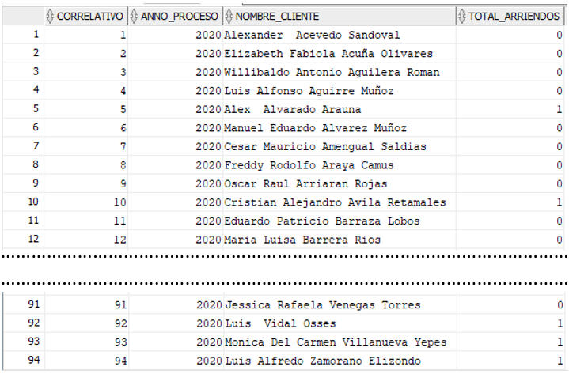

**PASO 2**

**TABLA CLIENTES: INFOMACION DE LOS CLIENTES ANTES DE ACTUALIZAR SU CATEGORIA**

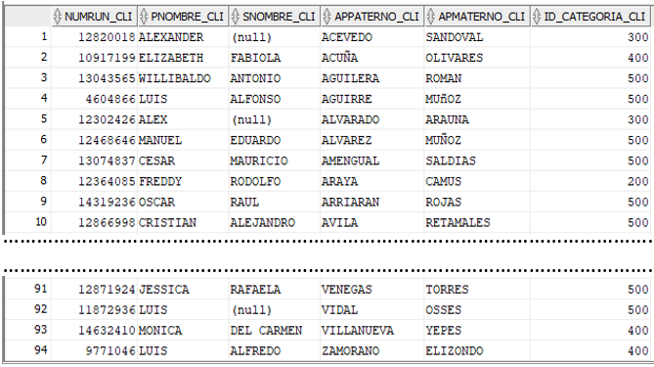

**TABLA CLIENTE: INFOMACION DE LOS CLIENTES DESPUES DE ACTUALIZAR SU CATEGORIA**

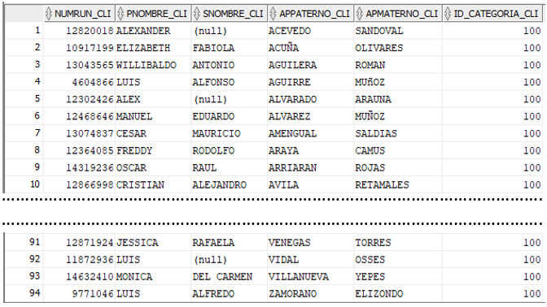

**CASO 3**

En lo que, respecto a sus clientes, TRUCK RENTAL tiene como política que cualquier persona que a lo menos haya requerido una vez los servicios de arriendo de sus camiones, se transforma en un cliente de la empresa. Además, si en los 2 últimos años un cliente no ha efectuado ninguna operación con la empresa, es eliminado desde la Base de Datos de TRUCK RENTAL. Actualmente, el actual sistema de gestión de arriendos de camiones genera la información de estos clientes a través de un listado en Excel y a partir de esta planilla los clientes con eliminados en forma manual por el empelado definido para esta tarea.

En esta etapa en que TRUCK RENTAL desea automatizar sus procesos para lograr una gestión eficiente y eficaz, se debe implementar la eliminación automática de los clientes que en los 2 últimos años no hayan realizado algún arriendo de camión con la empresa. El contar con un proceso que automatice la eliminación masiva de estos clientes:

* Evitará la manipulación manual de los datos por parte de los empleados de la empresa.
* De esta forma además va a permitir cumplir con los estándares mínimos de seguridad requeridos para la mediana empresa que desea obtener la certificación ISO 9001.

Para construir este proceso debe considerar que el proceso se ejecutará el primer día hábil de enero. Por lo tanto, se deben considerar todos los arriendos de camiones efectuados en los dos años anteriores. Esto significa que, por ejemplo, si el proceso se ejecuta en enero del 2021, los arriendo a considerar son las que efectuaron durante los años 2019 y 2020, si el proceso se ejecuta en enero del 2022 entonces debe considerar todos los arriendos efectuados durante los años 2020 y 2021, etc. Es decir, el proceso debe obtener la información en forma paramétrica.

Desde la perspectiva de la eficiencia del proceso, Ud. ha definido que:

* Primero la información de estos clientes se almacenará en una tabla con la misma estructura de la tabla CLIENTE. Esta tabla será incorporada al Modelo de Datos actual y que debe tener la estructura que se muestra en el ejemplo (en este caso la tabla se creó con el nombre CLIENTES_SIN_ARRIENDOS).
* Una vez almacenada la información en la tabla definida por Ud., se deben eliminar estos clientes desde la tabla original.

**TABLA CON LOS CLIENTES QUE EN LOS DOS ÚLTIMOS AÑOS NO REALIZARON ARRIENDOS**

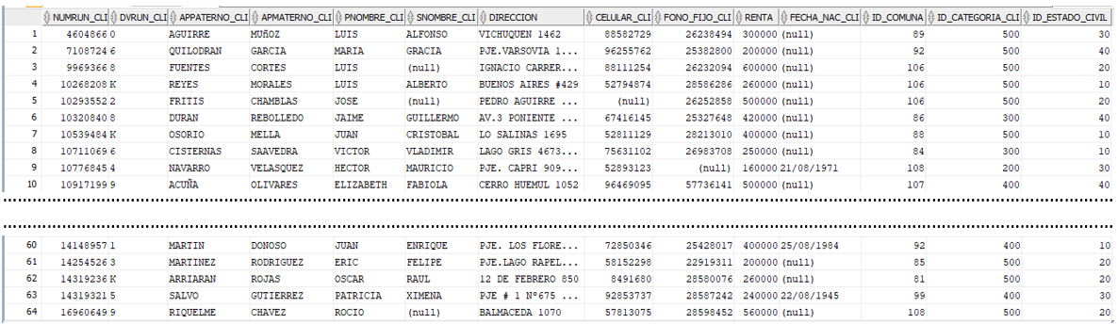

**TABLA CLIENTES DESPUÉS DE ELIMINAR A LOS CLIENTES QUE EN LOS DOS ÚLTIMOS AÑOS NO REALIZARON ARRIENDOS**

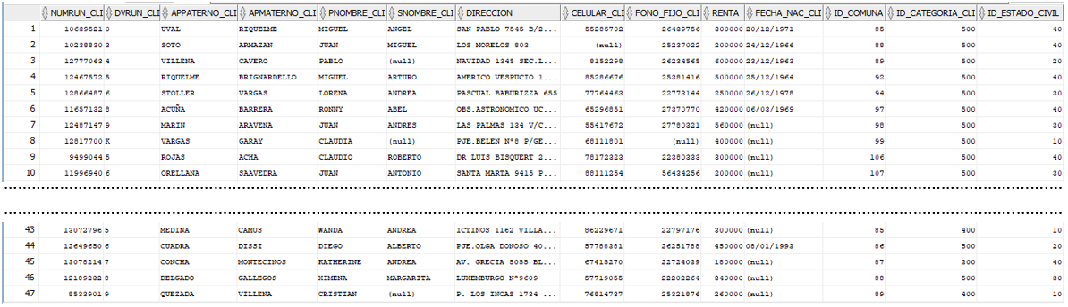

**CASO 4**

En el mes de enero de cada año, la Gerencia de TRUCK RENTAL define los precios de lista del arriendo diario y garantía que se cobrarán por cada camión. Los factores que se consideran para tomar la decisión de reajustar o rebajar estos valores son: año de fabricación del camión, modelo del camión, tipo de camión, capacidad, valores referenciales de las otras empresas del rubro y demanda por arriendo que tuvo el camión durante el año anterior

Esta política, definida desde la creación de TRUCK RENTAL, es una de las razones por las cuales la empresa se proyecta como líder en el país y su objetivo asociado es beneficiar a los clientes con el cobro de precios justos que se ajusten a la realidad económica del país.

Desde esta perspectiva, la decisión de rebajar los valores por cobro de arriendo y garantía está basada en las veces (cuántas) que el camión se arrendó en el año anterior. Para ello, el área de arriendos, todos lo meses, debe generar un informe detallado por cada camión que se arrendó en ese mes. Así, en el mes de enero se realiza un catastro de toda esta información y a partir de ello, si el camión se arrendó menos de cuatro veces en el año, entonces el valor del arriendo por día y el valor de la garantía de ese camión se rebaja en un 22,5%

En la búsqueda de poder efectuar una gestión eficiente en todas las áreas de negocio de TRUCK RENTAL, es que se hace imprescindible que la generación de información de arriendo anual de camiones y la rebaja de tarifas por arriendo y garantía ya no se realice manualmente, sino que sean procesos automáticos que garanticen:

* La eficiente y eficaz de la información
* Contar con información oportuna y confiable
* Evitar la manipulación manual de los datos

Para construir estos procesos debe considerar:

* Ambos procesos se ejecutarán el último hábil de diciembre. Por lo tanto, se deben considerar todos los arriendos de camiones efectuados durante el año. Esto significa que, por ejemplo, si el proceso se ejecuta en diciembre del 2020, los arriendos a considerar son todos los efectuados durante ese año, si el proceso se ejecuta en diciembre del 2019 entonces debe considerar todos los arriendos efectuados durante ese año, etc. Es decir, el proceso debe obtener la información en forma paramétrica.
* La información que genere el **PROCESO 1** debe quedar almacenada en la tabla HIST_ARRIENDO_ANUAL_CAMION y ordenada por número de patente. La columna ANNO_PROCESO almacena el año en que se ejecutó el proceso.
* El **PROCESO 2** debe rebajar el valor del arriendo por día y la garantía en un 22,5% de los camiones que fueron arrendados menos de 4 veces en el año de proceso. Es decir, la actualización también debe ser efectuada en forma paramétrica.

**En su resultado, la columna ANNO_PROCESO de la HIST_ARRIENDO_ANUAL_CAMION será diferente ya que depende del año en que se ejecute la sentencia. En este caso, la sentencia se ejecutó el año 2020:**

**PROCESO 1**

**TABLA HIST_ARRIENDO_ANUAL_CAMION**

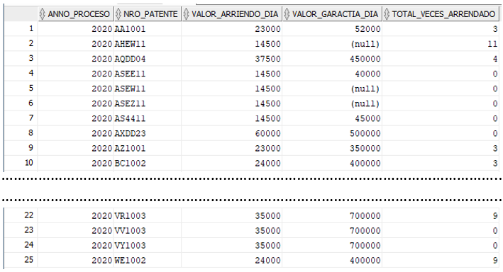

**PROCESO 2**

**TABLA CAMION: ANTES DE ACTUALIZAR VALOR ARRIENDO Y GARANTIA DE LOS CAMIONES**

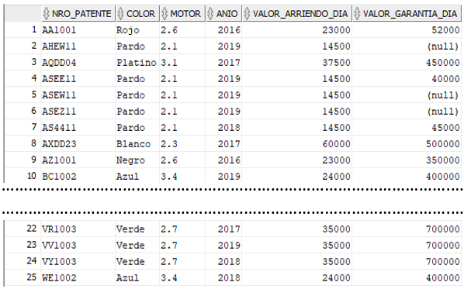

**TABLA CAMION: DESPUES DE ACTUALIZAR VALOR ARRIENDO Y GARANTIA DE LOS CAMIONES**

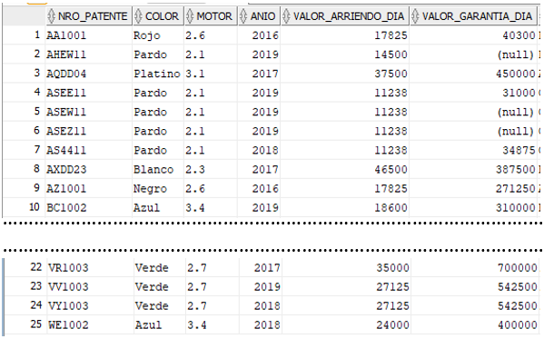

**CASO 5**

En Chile, las empresas y personas deben pagar impuestos por las rentas (dinero) que obtienen por sus actividades que provienen de dos fuentes:

* Derivadas del capital (venta de productos y/o servicios). El impuesto a las rentas del capital se denomina impuesto de primera categoría.
* Derivadas del trabajo (salario mensual por cumplir funciones o asesorías). Este impuesto se denomina impuesto de segunda categoría.

Están obligados a declarar todos los ciudadanos que, durante el año, han obtenido ingresos por un monto superior a los $7.833.186 (13,5 Unidades Tributarias Anuales, UTA); o aquellos que hayan percibido rentas de más de un empleador, más de una pensión o rentas de un empleador y una pensión, entre otros casos; o quienes trabajaron a honorarios y quieren optar a la cobertura parcial para sus cotizaciones previsionales.

A pesar de no estar obligados, quienes quieren acceder a algún beneficio o crédito tributario, por ejemplo, la Rebaja de Intereses por Dividendos Hipotecarios, también pueden declarar renta. En el caso de las empresas, todas tienen que presentar su declaración.

En el caso de las personas, toda la información de sus ingresos es proporcionada al SII por sus agentes retenedores o informantes, ya sean empresas, bancos, AFP u otras instituciones, quienes deben informar: rentas de honorarios, sueldos, inversiones, intereses por créditos hipotecarios, retiros de utilidades o dividendos, Ahorro Previsional Voluntario, créditos asociados a las rentas, créditos educacionales, retenciones de honorarios, entre otros.

En el caso de las empresas, la información de las rentas pagadas durante el año a sus empleados se debe proporcionar de tres maneras:

* A través de un archivo (obligatorio) que se debe ajustar al formato definido por el SII y que debe contener, por cada empleado, los valores mensuales de: sueldo bruto, cotización previsional, renta imponible afecta a impuesto único y el impuesto único retenido. Este archivo se debe enviar al SII la primera semana de marzo.
* A través de un informe (opcional) resumen que se debe ajustar al formato definido por el SII y que debe contener los valores totalizados (anuales) por cada empleado de: sueldo base, haberes que, de acuerdo a definiciones de cada empresa, son parte del cálculo de sueldo bruto y renta imponible afecta a impuesto. Las empresas que opten por enviar este informe a SII lo deben hacer en la primera semana de marzo.
* A través de un informe (obligatorio) que debe estar disponible para que el empleado lo pueda consultar o imprimir en el caso de que lo necesite para su declaración de renta. Este informe también debe entregar los valores mensuales informados en el archivo que se envía al SII.

Si bien TRUCK RENTAL cumple con la información obligatoria que se debe enviar al SII, el informe resumen lo genera el área de administración en forma manual sólo cuando las declaraciones de rentas de los empleados han sido observadas por el SII. Sin embargo, a contar del próximo año, por estándares de seguridad y calidad que TRUCK RENTAL desea lograr como empresa, esta información se enviará al SII junto al archivo obligatorio la primera semana de marzo.

De acuerdo con esto, el proceso que genera el archivo con información detallada de las remuneraciones afectas a impuesto, deberá ser rediseñado para que además considere generar este archivo resumen, evitando así que esta información no se envíe a tiempo, que sea errónea o manipulada. Esto además irá en beneficio de la gestión que realiza el área de administración de TRUCK RENTAL, ya que podrá centrar su trabajo en la operatividad y el funcionamiento óptimo de la empresa y no en tareas rutinarias que pueden ser automatizadas.

Para implementar esta solución debe considerar:

* **Especificaciones para la implementación de la solución**
* La información debe ser almacenada en la tabla INFORMACION_SII.
* El año tributario corresponde al año calendario en que se ejecutó el informe.
* Los valores anuales corresponden a la cantidad de meses que el empleado trabajó el año anterior al que se ejecute el informe. Por ejemplo, si el informe se ejecuta el año 2020 (año tributario) entonces los valores anuales corresponden a la cantidad de meses que el empleado trabajó el año 2019 (desde el 01 de enero al 31 de diciembre), si el informe se ejecuta el año 2021 (año tributario) entonces los valores anuales corresponden a la cantidad de meses que el empleado trabajó el año 2020 (desde el 01 de enero al 31 de diciembre), etc.
* Los porcentajes de movilización y colocación son fijos (nunca varían).
* La información debe ser almacenada en una tabla que Ud. debe crear con las es
* **Cálculos de valores mensuales:**
  + Bono por años trabajados: corresponde a un porcentaje del sueldo base del empleado según los años trabajados en la empresa. Por ejemplo, si el empleado lleva 5 años trabajando se le reajustará el salario en un 5%, si el empleado lleva trabajando 12 años se le reajustará el salario en un 12%, etc. Si el empleado lleva trabajando menos de un año no le corresponde el pago de este bono.
  + Movilización: 12% del sueldo base del empleado.
  + Colación: 20% del sueldo base del empleado.
  + Sueldo bruto: sueldo base + bono por años trabajados + movilización + colación.
  + Renta imponible afecta a impuesto único: sueldo base + bono por años trabajados.
* **Información requerida**:
* Año tributario
* Run del empleado
* Nombre completo del empleado
* Cantidad de meses que el empleado trabajó en el año. Se debe considerar desde el 01 de enero hasta el 31 de diciembre del año que se está informando al SII
* Cantidad de años que el empleado lleva trabajado en la empresa. Se debe considerar hasta el 31 de diciembre del año que se está informado al SII.
* Sueldo base mensual
* Sueldo base anual
* Bono por años anual
* Movilización anual
* Colación anual
* Sueldo bruto anual
* Renta imponible anual afecta a impuesto único

El informe se debe generar en el formato del ejemplo y ordenado por run del empleado.

**En su resultado, el valor de la columna ANNO_TRIBUTARIO será diferente ya que depende del año en que se ejecute la sentencia. En este caso, la sentencia se ejecutó el año 2020:**

